Ονομασία Έργου: NearCourt Project Plan

Εκδοση: v1.0

Οι αλλαγές ανάμεσα στην έκδοση v0.1 και v1.0 αναγράφονται με μπλε χρώμα στα παρακάτω τεχνικά κείμενα.



|  |  |  |
| --- | --- | --- |
| Μέλος | Αριθμός Μητρώου | Έτος φοίτησης |
| ΣΚΑΓΚΟΣ ΙΩΑΝΝΗΣ | 1072611 | 4ο |
| ΣΑΡΙΔΑΚΗΣ ΓΕΩΡΓΙΟΣ | 1072478 | 4ο |
| ΣΤΕΡΓΙΟΥ ΓΕΩΡΓΙΟΣ | 1072503 | 4ο |
| ΣΤΕΛΙΟΣ ΡΑΦΑΗΛ ΠΑΝΣΕΛΗΝΑΣ | 1072526 | 4ο |

*Scrum Master: Σκάγκος Ιωάννης Product Owner: Στεργίου Γεώργιος Quality manager: Σαριδάκης Γεώργιος*

*Contributor: Πανσεληνάς Στέλιος Ραφαήλ*

*Developers: Άτομο Y.*

|  |  |  |
| --- | --- | --- |
| **Τυπικά**  **Υποέργα** | **Περιγραφή Υποέργου** | **Διεκπεραίωση από:** |
| *TY1* | *Επικοινωνία με τον πελάτη* | *Σκάγκος Ιωάννης* |
| *TY2* | *Επιλογή Τεχνολογιών και Περιβαλλόντων*  *Υλοποίησης* | *Σκάγκος Ιωάννης,Στεργίου Γεώργιος,*  *Σαριδάκης Γεώργιος, Πανσεληνάς Στέλιος Ραφαήλ, Άτομο Y.* |

|  |  |  |
| --- | --- | --- |
| *TY3* | *Σχεδιασμός Λειτουργιών Χρήστη* | *Σκάγκος Ιωάννης,Στεργίου Γεώργιος,*  *Πανσεληνάς Στέλιος Ραφαήλ.* |
| *TY4* | *Σχεδιασμός Λειτουργιών Συντονιστή* | *Σαριδάκης Γεώργιος, Άτομο Y.* |
| *TY5* | *Δημιουργία Mock up Screens* | *Σκάγκος Ιωάννης, Πανσεληνάς Στέλιος Ραφαήλ.* |
| *TY6* | *Σχεδιασμός Βάσης Δεδομένων* | *Στεργίου Γεώργιος, Σαριδάκης*  *Γεώργιος,Άτομο Y.* |
| *TY7* | *Λεπτομερής σχεδιασμός όλων των*  *λειτουργιών της εφαρμογής* | *Σκάγκος Ιωάννης,Στεργίου Γεώργιος,*  *Σαριδάκης Γεώργιος, Πανσεληνάς Στέλιος Ραφαήλ , Άτομο Y.* |
| *ΤΥ8* | *Ενημέρωση Πελάτη πριν την ανάπτυξη του*  *κώδικα.* | *Σκάγκος Ιωάννης.* |
| *TY9* | *Ανάπτυξη κώδικα για λειτουργίες Χρήστη* | *Σκάγκος Ιωάννης , Πανσεληνάς Στέλιος Ραφαήλ,Στεργίου*  *Γεώργιος(εντάσεται μετά το τέλος των*  *ΤΥ11,ΤΥ12).* |
| *TY10* | *Ανάπτυξη κώδικα για λειτουργίες*  *Συντονιστή* | *Σαριδάκης Γεώργιος,Άτομο Y.* |
| *TY11* | *Ανάπτυξη Βάσης Δεδομένων* | *Στεργίου Γεώργιος.* |
| *TY12* | *Αναζήτηση Δεδομένων και εισαγωγή στην*  *Βάση Δεδομένων* | *Στεργίου Γεώργιος.* |
| *TY13* | *Σύνδεση Βάσης Δεδομένων με Εφαρμογή και Σύνδεση Επιμέρους Λειτουργιών*  *Εφαρμογής.* | *Σκάγκος Ιωάννης,Στεργίου Γεώργιος,*  *Σαριδάκης Γεώργιος, Πανσεληνάς Στέλιος Ραφαήλ, Άτομο Y.* |
| *TY14* | *Δημιουργία Χάρτη για περιβάλλον*  *εφαρμογής* | *Σαριδάκης Γεώργιος,Άτομο Y.* |
| *TY15* | *Νέα επικοινωνία με τον πελάτη για*  *ενημέρωση Προόδου.* | *Σκάγκος Ιωάννης.* |
| *TY16* | *Διορθώσεις Σύμφωνα με Απαίτησης*  *Πελάτη* | *Σκάγκος Ιωάννης,Στεργίου Γεώργιος,*  *Σαριδάκης Γεώργιος, Πανσεληνάς Στέλιος Ραφαήλ, Άτομο Y.* |
| *TY17* | *Test Εφαρμογής* | *Σκάγκος Ιωάννης,Στεργίου Γεώργιος,*  *Σαριδάκης Γεώργιος, Πανσεληνάς Στέλιος Ραφαήλ, Άτομο Y.* |
| *TY18* | *Διόρθωση μικρών σφαλμάτων και Bugs* | *Σκάγκος Ιωάννης,Στεργίου Γεώργιος,*  *Σαριδάκης Γεώργιος, Πανσεληνάς Στέλιος Ραφαήλ, Άτομο Y.* |
| *TY19* | *Test εφαρμογής από τον πελάτη* | *Σκάγκος Ιωάννης.* |
| *TY20* | *Διορθώσεις Σύμφωνα με Απαίτησης*  *Πελάτη* | *Σκάγκος Ιωάννης,Στεργίου Γεώργιος,*  *Σαριδάκης Γεώργιος, Πανσεληνάς Στέλιος Ραφαήλ, Άτομο Y.* |
| *TY21* | *Τελική παράδοση Λογισμικού και*  *Παρουσίαση.* | *Σκάγκος Ιωάννης,Στεργίου Γεώργιος,*  *Σαριδάκης Γεώργιος, Πανσεληνάς Στέλιος Ραφαήλ, Άτομο Y.* |

Εικόνα 1 : Gantt Chart (ολόκληρο)

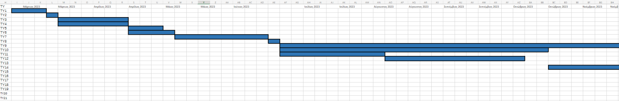

Εικόνα 2 : Gantt Chart (μέρος 1)

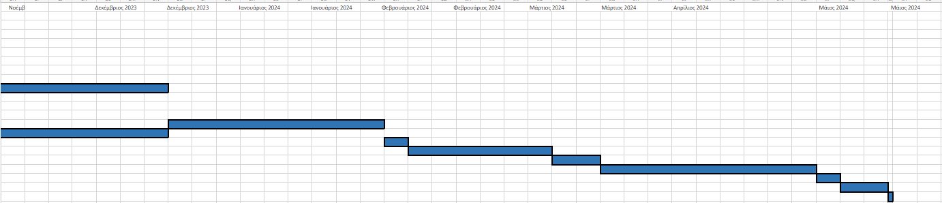

Εικόνα 3 : Gantt Chart (μέρος 2)



Εικόνα 4 : Pert Chart (ολόκληρο)

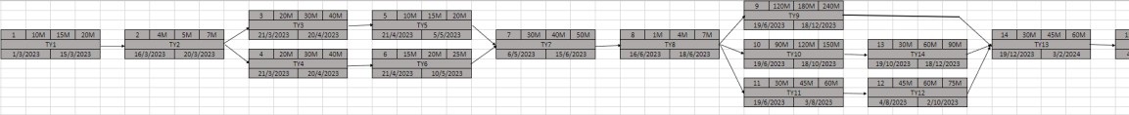

Εικόνα 5 : Pert Chart (μέρος 1)

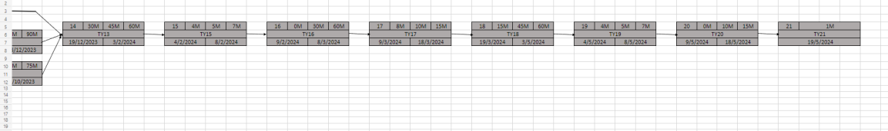

Εικόνα 5 : Pert Chart (μέρος 2)

*Eκτίμηση κόστους εφαρμογής*

1. Αρχικά ορίστηκε ότι η ομάδα υλοποίησης θα αποτελείται από πέ- ντε μέλη, τα οποία θα εργάζονται πάνω στο έργο με πλήρης απα- σχόληση (8 ώρες ημερησίως επί πενθήμερης εβδομαδιαίας εργα- σίας).Το ποσό το οποίο θα δαπανάται για την αμοιβή του κάθε ατόμου, υπολογίστηκε στα 1.550 ευρώ μεικτά το μήνα (συμπερι- λαμβανόμενων των ασφαλιστικών εισφορών και των φόρων) για τους 2 υπαλλήλους με λιγότερη εμπειρία και στα 3.100 ευρώ μει- κτά το μήνα (συμπεριλαμβανόμενων των ασφαλιστικών εισφορών και των φόρων) για τους 3 υπαλλήλους με την μεγαλύτερη

εμπειρία. Οι μηνιαίες (30ημερών) μισθοδοσίες όπου θα δαπανηθούν θα είναι 18 συνολικά, 15 μήνες εργασίας όπου χρειάζεται το έργο, 3 δώρα (2 μισθοδοσίες) και περίπου ένας μήνας αδειών. Συνεπώς θα δαπανηθούν 210.645 Ευρώ συνολικά για την αμοιβή της ομάδας υλοποίησης.

|  |  |
| --- | --- |
| **ΤΥΠΙΚΑ ΥΠΟΕΡΓΑ** | **Εκτίμηση Ανθρωποημερών** |
| ΤΥ1 | 15 |
| ΤΥ2 | 25 |
| ΤΥ3 | 90 |
| ΤΥ4 | 60 |
| ΤΥ5 | 30 |
| ΤΥ6 | 60 |
| ΤΥ7 | 200 |
| ΤΥ8 | 20 |
| ΤΥ9 | 435 |
| ΤΥ10 | 240 |
| ΤΥ11 | 45 |
| ΤΥ12 | 60 |
| ΤΥ13 | 225 |
| ΤΥ14 | 120 |
| ΤΥ15 | 5 |
| ΤΥ16 | 150 |
| ΤΥ17 | 50 |
| ΤΥ18 | 225 |
| ΤΥ19 | 5 |
| ΤΥ20 | 50 |
| ΤΥ21 | 1 |

|  |  |  |  |  |  |
| --- | --- | --- | --- | --- | --- |
| ΤΥ | ΣΚΑΓΚΟΣ | ΣΤΕΡΓΙΟΥ | ΣΑΡΙΔΑΚΗΣ | ΠΑΝΣΕΛΗΝΑΣ | Υ |
| ΤΥ1 | 15 | - | - | - | - |
| ΤΥ2 | 5 | 5 | 5 | 5 | 5 |
| ΤΥ3 | 30 | 30 | - | 30 | - |
| ΤΥ4 | - | - | 30 | - | 30 |
| ΤΥ5 | 15 | - | - | 15 | - |
| ΤΥ6 | - | 20 | 20 | - | 20 |
| ΤΥ7 | 40 | 40 | 40 | 40 | 40 |
| ΤΥ8 | 4 | - | - | - | - |
| ΤΥ9 | 180 | 75 | - | 180 | - |
| ΤΥ10 | - | - | 120 | - | 120 |
| ΤΥ11 | - | 45 | - | - | - |
| ΤΥ12 | - | 60 | - | - | - |
| ΤΥ13 | 45 | 45 | 45 | 45 | 45 |
| ΤΥ14 | - | - | 60 | - | 60 |
| ΤΥ15 | 5 | - | - | - | - |
| ΤΥ16 | 30 | 30 | 30 | 30 | 30 |
| ΤΥ17 | 10 | 10 | 10 | 10 | 10 |
| ΤΥ18 | 45 | 45 | 45 | 45 | 45 |
| ΤΥ19 | 5 | - | - | - | - |
| ΤΥ20 | 10 | 10 | 10 | 10 | 10 |
| ΤΥ21 | 1 | 1 | 1 | 1 | 1 |
| ΗΜΕΡΕΣ | 440 | 416 | 416 | 411 | 416 |
| Μεικτός μισθός για 30 μέρες | 3.100 | 3.100 | 3.100 | 1.550 | 1.550 |
| ΚΟΣΤΟΣ | 45.260 | 42.780 | 42.780 | 21.235 | 21.390 |
| ΔΏΡΑ(πάσχα, χριστουγέν. , καλοκαιριού) | 6.200 | 6.200 | 6.200 | 3.100 | 3.100 |
| Άδειες | 3.100 | 3.100 | 3.100 | 1.550 | 1.550 |
| ΣΥΝΟΛΟ | 54.560 | 52.080 | 52.080 | 25.885 | 26.040 |
|  |  |  |  |  |  |
| ΣΥΝΟΛΙΚΟ ΚΟΣΤΟΣ | **210.645** € |

1. Τα έξοδα για την προώθηση της συγκεκριμένης εφαρμογής αφο- ρούν κυρίως τον τομέα των social media και θα ανέρχονται περί- που στο ποσό των 15.000 ευρώ.
2. Επιπλέον, δαπάνες θα αποτελέσουν τα έξοδα για τη βάση δεδομέ- νων και τις άδειες για τους χρήστες, καθώς και τα software licenses της εφαρμογής. Η πρόσθεση των παραπάνω ανέρχεται στο συνο- λικό ποσό των 3.000 ευρώ.
3. Ο εργασιακός χώρος στον οποίο θα στεγάζεται η υλοποίηση του έργου θα πρέπει να συμπεριληφθεί στις δαπάνες. Το ενοίκιο του χώρου σε συνδυασμό με την επίπλωση, την παροχή ενέργειας , την ύδρευση, την καθαριότητα του χώρου και την ασφάλεια κτιρίου έχουν ως σύνολο εξόδων το ποσό των 1.100 ευρώ μηνιαία και συ- νεπώς 15.400 ευρώ στο εύρος των 15 μηνών υλοποίησης του έρ- γου.
4. Τέλος, λόγο της αυστηρής ημερομηνίας παράδοσης του έργου, εί- ναι πολύ πιθανό πολλές φορές να χρειαστεί από τα μέλη της ομά- δας υλοποίησης, να εργαστούν υπερωρίες ακόμη και αργίες. Έτσι είναι ανάγκη, να ενταχθεί στα εκτιμώμενα κόστη η αμοιβή της ε- πιπλέον χρέωσης αυτής, όπου υπολογίζετε στα 20.000 ευρώ.

Συνεπώς το συνολικό εκτιμώμενο κόστος εφαρμογής ανέρχεται στα 264.045 ευρώ.